实验四： 应用层协议的综合实现
一、 实验目的：
1.通过对常见服务进行构架和应用，来观察常见服务应用中活动链接的变化；
2.加深对应用层协议HTTP、FTP、DNS基本原理的理解；
3.掌握FTP服务及WWW服务的配置。

二、实验环境：
1. 运行Windows 2000 / 2003 Server / XP操作系统的PC一台；
2. 每台PC具有一块以太网卡，通过双绞线与局域网相连。

三、实验内容与要求：
1. 用个人计算机作为服务器使用，下载并安装IIS（Internet Information Services）；
2. 在服务器上构架WWW服务，使其能作为服务器正常运行，参考附件一：构建WWW服务器。记录实验的基本数据，包括选用的计算机的IP地址、连接的端口号、使用的协议、主目录的位置、主页文件名等；
3. 在服务器上构架FTP服务，使其能作为服务器正常运行，参考附件二：构建FTP服务器。记录实验的基本数据，包括选用的计算机的IP地址、连接的端口号、使用的协议、主目录的位置等；
4. 在客户机上通过域名访问河南工业大学网站；
设置客户机网络邻居属性，取消DNS服务器设置，再通过域名（www.haut.edu.cn）访问河南工业大学网站，截屏显示结果，然后通过河南工业大学WWW服务器的IP地址（可以通过ping命令根据域名得到IP地址）访问网站，截屏显示结果，然后分析原因；
5. 和相邻的同学一组，互相作为客户机通过IP地址访问对方的WWW服务器和FTP服务器，截屏显示连接结果。

四、实验步骤：
根据上面的具体要求，完成整个实验；将需要的数据和截屏记录留下，并整理实验步骤。学生在实验过程中增加上按老师给定步骤做实验时出现的问题，运用DNS工作原理、WWW工作原理和FTP工作原理解释实验数据。
1.安装Internet Information Services）
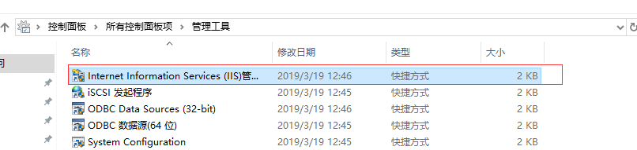

2.添加新的站点
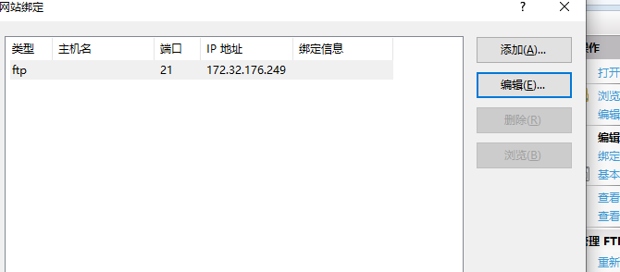

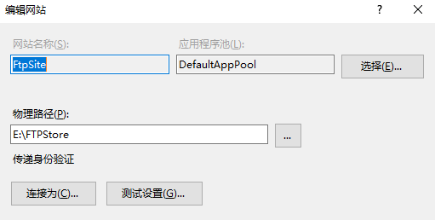
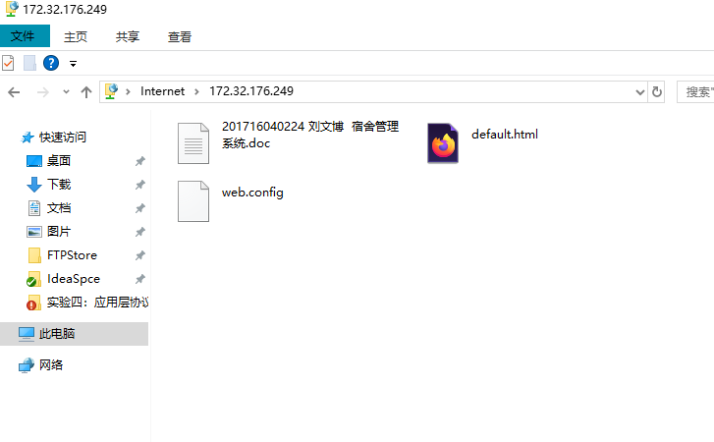
3.关闭DNS服务访问河南工业大学官网
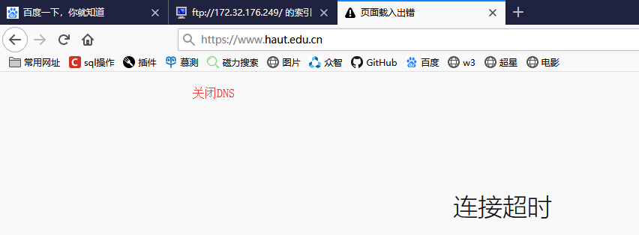
设置DNS访问河南工业大学官网
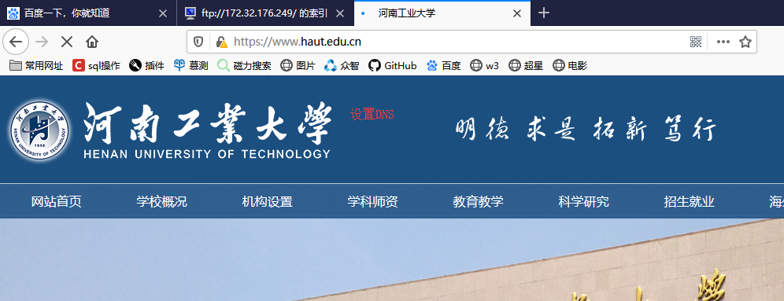

4.通过IP地址直接访问河南工业大学官网
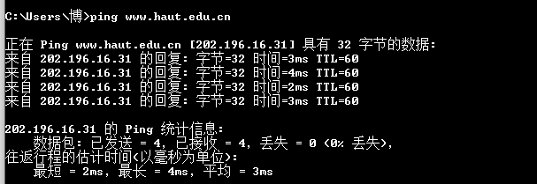
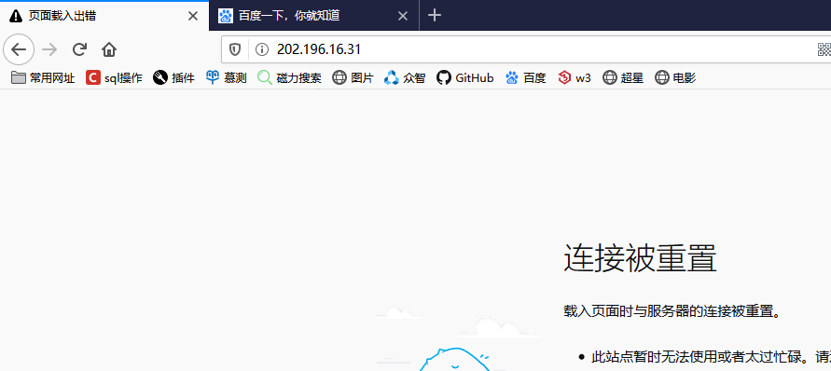
5.访问主机中的FTP服务器

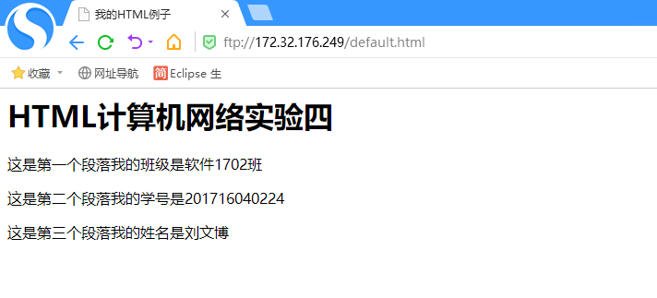

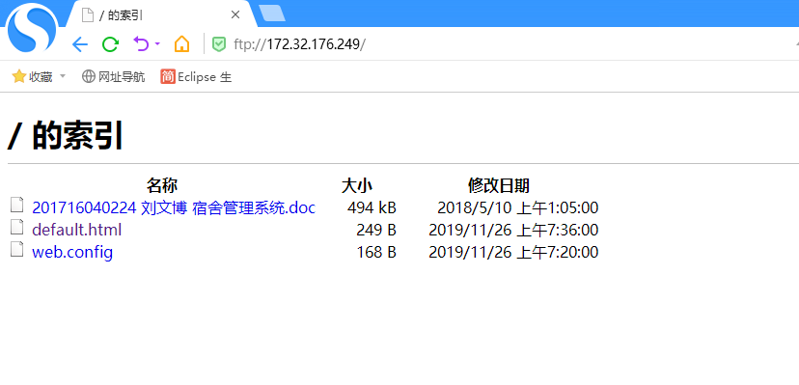
五、 实验总结：
在第一个实验中,添加下载并安装IIS（Internet Information Services）时,要注意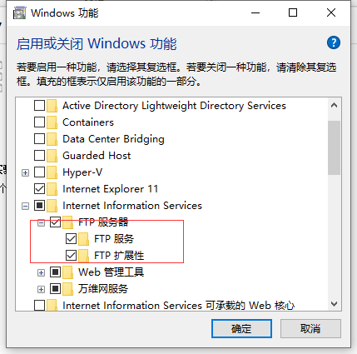红框中的一定要选中,要不然没有添加ftp站点的选项,造成不必要的麻烦,这个问题解决后,实验就顺利进行了.

